Manual de Usuario - Sistema de Reservas Century 21

Índice
Introducción 3
Características Principales 3
Requisitos del Sistema 3
Registro e Inicio de Sesión 4
Crear una cuenta nueva 4
Iniciar sesión 4
Roles de Usuario 5
Pantalla Principal (Home) 6
Elementos Visibles para Todos 6
Elementos Adicionales Según Rol 6
Navegar a una Sala 6
Reservar Sala 7
Ver Calendario 7
Navegar entre Salas 7
Navegar entre semanas 7
Crear una Reserva 7
Ver Reservas del Día 8
Editar una Reserva Propia 8
Cancelar una Reserva 8
Navegar entre Días 9
Gestionar Salas (Administradores) 9
Acceder a Gestión de Salas 9
Crear una Sala Nueva 9
Editar una Sala 10
Eliminar una Sala 10
Cancelar una edición 10
Gestionar Usuarios (Superusuarios) 10
Acceder a Gestión de Usuarios 11
Promover a Administrador 11
Quitar Privilegios de Administrador 11
Eliminar Usuario 11
Detección de Usuario Eliminado 12
Recuperación de Contraseña 12
Solicitar Restablecimiento 12
Restablecer la Contraseña 12
Preguntas frecuentes 13
Soporte Técnico 14

Introducción
Bienvenido al Sistema de Reservas de Century21. Esta aplicación móvil permite a los empleados de Century21 gestionar y reservar salas de reuniones de manera eficiente. El sistema cuenta con diferentes niveles de acceso según el rol del usuario.

Características Principales
- Reserva de salas en tiempo real
- Calendario visual semanal (Lunes a Sábado)
- Gestión de usuarios y permisos
- Gestión de salas (agregar, editar, eliminar)
- Notificaciones push
- Sincronización automática entre dispositivos

Requisitos del Sistema
- Sistema Operativo: iOS o Android
- Conexión: Internet activa (WiFi o datos móviles)
- Permisos: Notificaciones (opcional pero recomendado)
- Cuenta: Correo electrónico válido

Instalación
Android
Instalar desde drive (opción 1)

- Abrir carpeta C21-Salas
- Seleccionar el archivo C21-Salas.apk

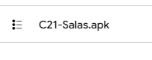

- Habilitar la opcion para instalarlo desde Drive
- Esperar a que se complete la instalación

QR de instalación
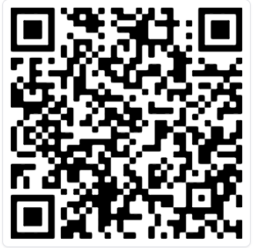

(opción 2)

Apple
Usar desde Expo

- Instalar aplicación de Expo Go
- Abrir la cámara del celular
- Escanear el siguiente QR:
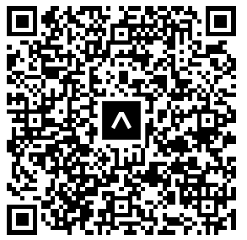

- En caso de no funcionar, intenta ingresar al siguiente enlace:
https://expo.dev/preview/update?message=sync+runtime&updateRuntimeVersion=1.0.0&createdAt=2025-11-19T22%3A22%3A43.077Z&slug=exp&projectId=d34372cc-5926-4b50-8f4a-1b0a29d49f6c&group=30a1f16e-2dc6-4a89-aa03-63cc72194df9

Registro e Inicio de Sesión

Crear una cuenta nueva
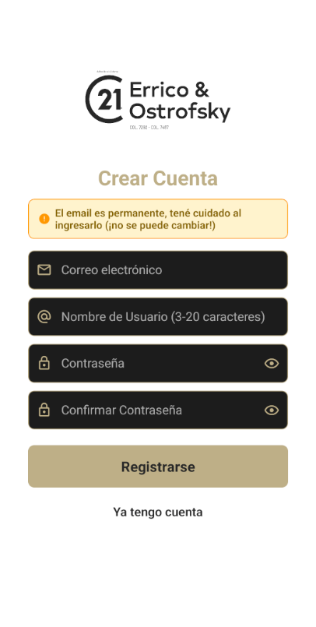
1. Abra la aplicación
2. En la pantalla de inicio de sesión, toque "Crear cuenta"
3. Complete los siguientes campos:
- Correo electrónico: Debe ser un correo válido
- Contraseña: Mínimo 8 caracteres, debe incluir:
- Al menos 1 letra mayúscula
- Al menos 1 letra minúscula
- Al menos 1 número
- Confirmar Contraseña: Repita la contraseña
4. Toque el botón "Registrarse"
5. Recibirá un correo de verificación (revise también la carpeta de spam)
6. Confirme su correo antes de intentar recuperar contraseña en el futuro

Nota: Todas las cuentas nuevas se crean con rol de "Usuario" por defecto. Para obtener privilegios de administrador, contacte a un Superusuario.

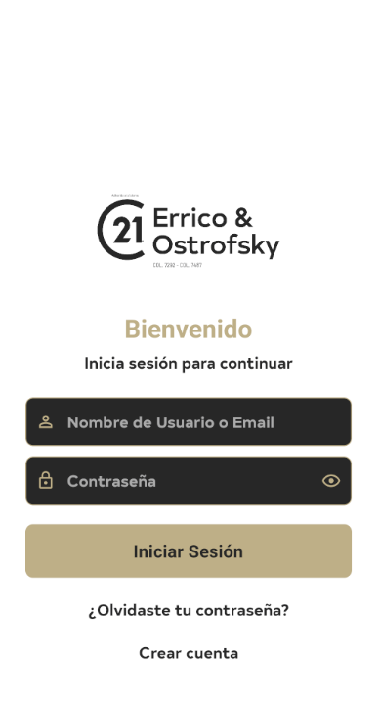
Iniciar sesión

1. Ingrese su correo electrónico y contraseña
2. Toque "Iniciar Sesión"
3. Si los datos son correctos, será redirigido a la pantalla principal

Errores comunes:
- "Correo inválido": Verifique que el formato del correo sea correcto
- "Contraseña incorrecta": Intente nuevamente o use la opción "¿Olvidaste tu contraseña?"
- "Usuario eliminado": Su cuenta fue eliminada por un administrador, contacte con soporte

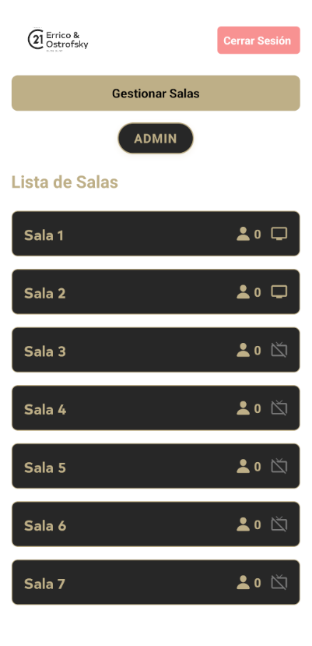
Roles de Usuario
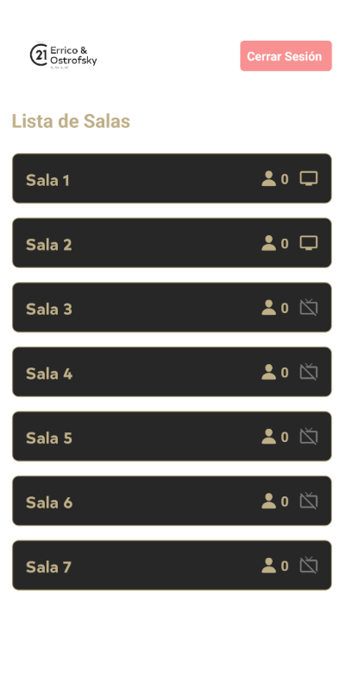

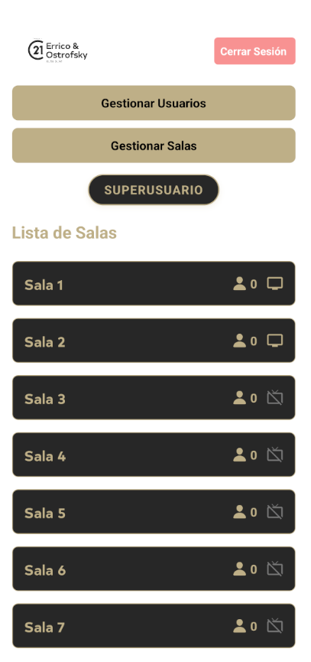

El sistema maneja tres niveles de acceso:

Usuario (User)
Permisos:
- Ver lista de salas disponibles
- Crear reservas en salas
- Editar y cancelar sus propias reservas
- Ver el calendario de reservas

No puede:
- Gestionar salas (agregar, editar o eliminar los datos de las salas)
- Gestionar otros usuarios (agregar, eliminar o cambiar roles de usuarios)
- Ver o modificar reservas de otros usuarios

Administrador (Admin)
Permisos adicionales:
- Todos los permisos de Usuario
- Gestionar salas:
- Crear nuevas salas
- Editar información de salas existentes
- Eliminar salas

No puede:
- Gestionar usuarios (cambiar roles de usuarios)
- Eliminar usuarios

Superusuario (Superuser)
Permisos completos:
- Todos los permisos de Administrador
- Gestionar usuarios:
- Promover usuarios a administradores
- Quitar privilegios de administrador
- Eliminar cuentas de usuario
- Acceso total al sistema

Nota: A los usuarios que sean del tipo administrador o superusuario les aparecerá un texto en la pantalla principal indicando su rol.

Pantalla Principal (Home)
Al iniciar sesión, verá la pantalla principal con:

Elementos Visibles para Todos
- Logo de Century 21 (esquina superior izquierda)
- Botón "Cerrar Sesión" (esquina superior derecha)
- Lista de Salas: Muestra todas las salas disponibles para reservar

Elementos Adicionales Según Rol
Administradores y Superusuarios:
- Botón "Gestionar Salas": Acceso a la administración de salas
- Texto indicando su rol

Solo Superusuarios:
- Botón "Gestionar Usuarios": Acceso a la administración de usuarios

Navegar a una Sala
1. En la lista de salas, toque la sala que desea consultar o reservar
2. Se abrirá el calendario de esa sala específica

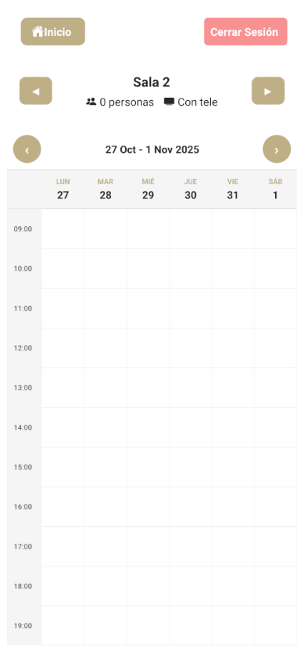
Reservar Sala

Ver Calendario
El calendario muestra:
- Vista semanal: Lunes a Sábado (domingo no disponible)
- Horario: 09:00 a 19:00 horas
- Reservas existentes: Bloques de color con motivo y horario
- Días pasados: Aparecen deshabilitados y no pueden ser seleccionados para crear una reserva

Navegar entre Salas
En la parte superior del calendario:
- Botón ◀ (izquierda): Sala anterior
- Nombre de la sala (centro)
- Botón ▶ (derecha): Sala siguiente

Navegar entre semanas
- Botón ‹ (izquierda): Semana anterior
- Rango de fechas (centro)
- Botón › (derecha): Semana siguiente

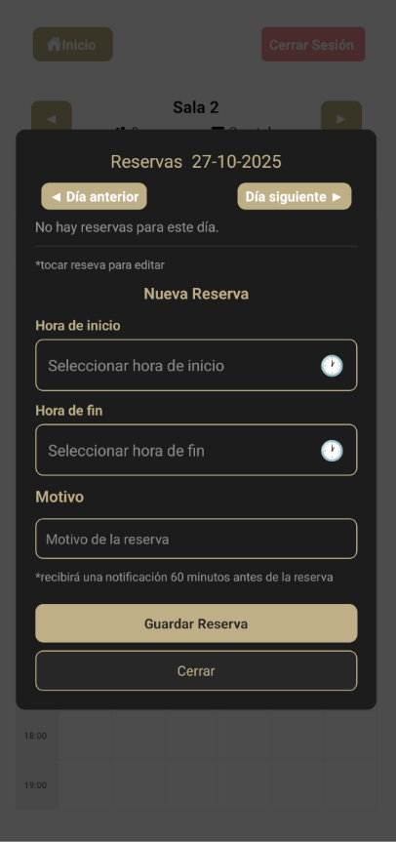
Crear una Reserva

1. Toque cualquier día disponible en el calendario (no puede seleccionar días pasados ni domingos)
2. Se abrirá una ventana de reservas para ese día
3. Complete los campos:
- Hora de inicio: Toque el campo y seleccione la hora (09:00 - 19:00)
- Hora de fin: Debe ser posterior a la hora de inicio
- Motivo: Describa el propósito de la reserva
- Notificación: Recibirá una notificación 60min antes de la reserva
4. Toque "Guardar Reserva"
Validaciones automáticas:
- La hora de inicio debe ser menor que la hora de fin
- El horario debe estar entre 09:00 y 19:00
- No puede solaparse con otra reserva existente
- Todos los campos son obligatorios

Ver Reservas del Día
En la ventana de reservas verá:
- Lista de reservas: Todas las reservas del día seleccionado
- Información mostrada:
- Rango horario (ej: 10:00 - 11:30)
- Motivo de la reserva
- Usuario que realizó la reserva

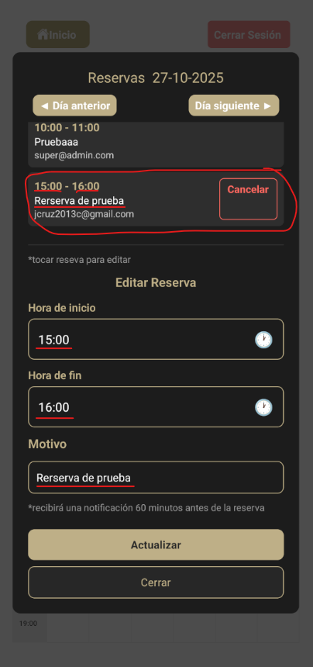
Editar una Reserva Propia

1. En la ventana de reservas, toque la reserva que desea editar (solo sus propias reservas)
2. Los campos se completarán automáticamente
3. Modifique los datos necesarios
4. Toque "Actualizar" para confirmar los cambios

Nota: Solo puede editar sus propias reservas. Las reservas de otros usuarios aparecen bloqueadas.

Cancelar una Reserva
1. En la ventana de reservas, toque el botón "Cancelar" al lado de su reserva
2. Confirme la acción en la ventana de confirmación
3. La reserva será eliminada inmediatamente

Importante: Esta acción no se puede deshacer.

Navegar entre Días
En el modal de reservas:
- ◀ Día anterior: Ver/reservar el día previo
- Día siguiente ▶: Ver/reservar el día siguiente
- Los domingos se saltan automáticamente

Gestionar Salas (Administradores)
Solo usuarios con rol de Admin o Superuser tienen acceso a esta función.

Acceder a Gestión de Salas

1. Desde la pantalla principal, toque "Gestionar Salas"
2. Verá la lista de todas las salas con sus características

Crear una Sala Nueva
1. Complete los campos del formulario:
- Nombre de sala: Identificador único (ej: "Sala de Juntas A")
- Capacidad: Número de personas (solo números)
- TV: Toque el botón para alternar entre "Con TV 📺" o "Sin TV ❌"
2. Toque "Agregar Sala"
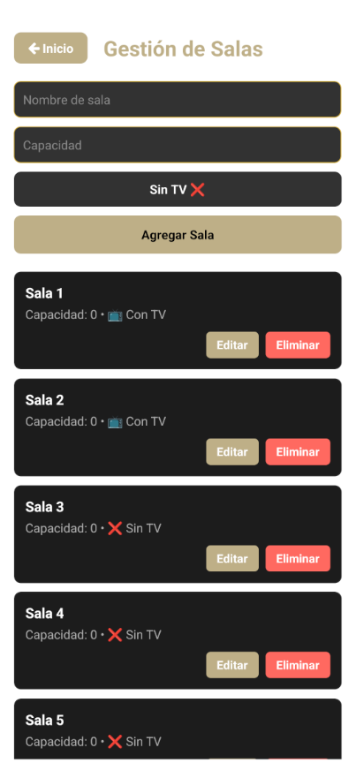
3. La sala aparecerá inmediatamente en la lista

Editar una Sala
1. En la lista de salas, toque "Editar" en la sala que desea modificar
2. Los datos se cargarán en el formulario superior
3. Modifique los campos necesarios
4. Toque "Guardar Cambios"
5. Confirme la acción en el modal de confirmación
6. La sala se actualizará automáticamente

Eliminar una Sala
1. En la lista de salas, toque "Eliminar"
2. Lea el mensaje de advertencia
3. Confirme con "Eliminar" o cancele
4. La sala será eliminada permanentemente

Advertencia: Al eliminar una sala, todas las reservas asociadas también se eliminarán. Esta acción no se puede deshacer.

Cancelar una edición
Si está editando una sala y desea cancelar:
- Toque el botón "Cancelar" debajo del formulario
- Los campos se limpiarán y volverá al modo de creación

Gestionar Usuarios (Superusuarios)
Solo usuarios con rol de Superuser tienen acceso a esta función.

Acceder a Gestión de Usuarios
1. Desde la pantalla principal, toque "Gestionar Usuarios"
2. Verá la lista completa de usuarios registrados

Información Mostrada
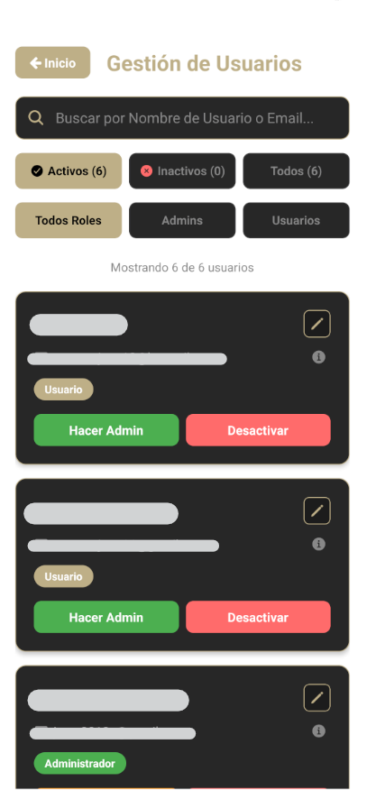
Para cada usuario verá:
- Correo electrónico
- Rol del usuario:
- Superusuario (rojo)
- Administrador (verde)
- Usuario (dorado)

Promover a Administrador
1. Localice al usuario con rol "Usuario"
2. Toque el botón "Hacer Admin"
3. Confirme la acción en el modal
4. El usuario tendrá acceso inmediato a funciones de administrador

Efecto: El usuario podrá gestionar salas pero no otros usuarios.

Editar Nombre de Usuario
1. Localice al usuario al que desee cambiarle el nombre de usuario
2. Toque el botón “lápiz”
3. Cambie el nombre de usuario o cancele
4. Ahora el usuario tendrá un nuevo nombre de usuario

Quitar Privilegios de Administrador
1. Localice al usuario con rol "Administrador"
2. Toque el botón "Quitar Admin"
3. Confirme la acción en la ventan
4. El usuario volverá al rol de "Usuario" normal

Desactivar Usuario
1. Localice al usuario que desea desactivar (no puede desactivar Superusuarios)
2. Toque el botón rojo "Desactivar"
3. Lea la advertencia en el modal
4. Confirme con "Desactivar" o cancele

Importante:
- No puede desactivar su propia cuenta
- No puede desactivar cuentas de Superusuario
- Si el usuario está conectado, será desconectado automáticamente
- Todas sus reservas permanecen en el sistema

Detección de Usuario Eliminado
Si un administrador elimina su cuenta mientras está usando la app:
- Recibirá una notificación inmediata
- Será redirigido automáticamente al login
- Su sesión se cerrará de forma segura

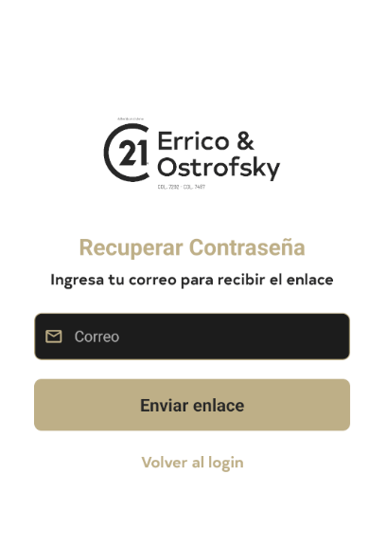
Recuperación de Contraseña

Solicitar Restablecimiento
1. En la pantalla de login, toque **"¿Olvidaste tu contraseña?"**
2. Ingrese su correo electrónico registrado
3. Toque **"Enviar enlace"**
4. Recibirá un correo con instrucciones (revise spam/correo no deseado)

Restablecer la Contraseña
1. Abra el correo de restablecimiento
2. Toque el enlace proporcionado
3. Ingrese su nueva contraseña (debe cumplir los requisitos de seguridad)
4. Confirme la nueva contraseña
5. Revise su correo electrónico en la sección de SPAM
6. Regrese a la app e inicie sesión con la nueva contraseña

Nota: El enlace de restablecimiento expira después de un tiempo limitado por seguridad.

Preguntas frecuentes
¿Por qué no puedo reservar un domingo?
Los domingos no están disponibles para reservas. El calendario solo muestra de lunes a sábado.

¿Puedo reservar fuera del horario 09:00 - 19:00?
No, el sistema solo permite reservas entre las 09:00 y las 19:00 horas.

¿Puedo ver las reservas de otros usuarios?
Sí, todos los usuarios pueden ver todas las reservas en el calendario, pero solo pueden editar o cancelar sus propias reservas.

¿Qué pasa si dos personas intentan reservar el mismo horario?
El sistema detecta automáticamente solapamientos y no permite crear reservas que se superpongan con otras existentes.

¿Las reservas se sincronizan en tiempo real?
Sí, el sistema usa Firebase para sincronización en tiempo real. Cualquier cambio se refleja inmediatamente en todos los dispositivos conectados.

¿Puedo editar una reserva pasada?
No, los días pasados aparecen atenuados y no se pueden seleccionar ni modificar.

¿Cómo obtengo permisos de administrador?
Contacte a un Superusuario de su organización para que le otorgue el rol de Administrador.

¿Qué hago si olvidé mi correo de registro?
Contacte con el administrador del sistema o el departamento de IT de Century 21 para asistencia.

¿La app funciona sin conexión a internet?
No, la aplicación requiere conexión activa a internet para funcionar correctamente, ya que toda la información se almacena en la nube.

¿Puedo usar la app en múltiples dispositivos?
Sí, puede iniciar sesión en varios dispositivos con la misma cuenta. Las reservas y cambios se sincronizan automáticamente.

¿Cómo cierro mi sesión?
Toque el botón "Cerrar Sesión" en la esquina superior derecha de la pantalla principal y confirme la acción.

¿Qué significa "Usuario eliminado" al intentar iniciar sesión?
Esto significa que un administrador eliminó su cuenta. Contacte con su supervisor o el departamento de IT para resolverlo.

¿Puedo cambiar mi correo electrónico?
Actualmente no es posible cambiar el correo desde la app. Contacte con el administrador del sistema.

¿Las notificaciones son obligatorias?
No son obligatorias, pero se recomienda activarlas para recibir recordatorios de reservas y actualizaciones importantes.

Soporte Técnico
Para asistencia adicional o reporte de problemas:
- Contacte al departamento de IT de Century21
- Envíe un correo al administrador del sistema:
- caceresjuancruz11@gmail.com
- lautaa256@gmail.com
- bribassilion@gmail.com
- Consulte con su Superusuario local

Versión del Manual: 1.0
Fecha de Actualización: Octubre 2025
Century21 - Sistema de Reservas de Salas

